Комунальний заклад
«Методичний центр
Нікольської
районної ради
Донецької області»

Кейс-Study
на уроках природничого
циклу

Комунальний заклад
«Республіканська загальноосвітня школа
І-ІІІ ступенів» Нікольської районної ради
Донецької області»

2019 рік

ЗАТВЕРДЖЕНО
Методичною радою
комунального закладу «Методичний центр
Нікольської районної ради Донецької області»
Голова ради _______________ С.АНТИКАЛО

Укладач:
Коломоєць О.М., вчитель географії
КЗ «Республіканська ЗОШ І-ІІІ ступенів Нікольської районної ради Донецької області»

Передмова

Наука побудувала нашу цивілізацію. Природничі науки та нові технології продовжують змінювати наше життя і сьогодні, саме в цю мить. Для того, щоб відчути глибину змін, пропонуємо озирнутися в минуле на 10-12 років тому. У Nokia 50% ринку мобільних телефонів, IBM випускає комп'ютери, а Kodak продає фотолабораторії. У всіх цих компаній були райдужні очікування. Ми ще не користуємось месенджерами, службою таксі Uber, не орендуємо житло через Arnbnb, не маємо акаунта в Facebook, не пишемо в Twitter, не чули про автомобіль Tesla.А що нас очікує в 2029? Можливо, що в сільському господарстві ми будемо вирощувати не тварин, а одразу м'язову тканину. Авто з двигунами внутрішнього згорання будуть заборонені в Швейцарії та Німеччині, а у США всі автомобілі будуть обладнані автопілотами. Перші колоністиосвоюють Марс. А що буде в Україні? Можливо, Україна буде одним з найпотужніших наукових центрів світу?!
Однозначним є те, що вже зараз нас оточує світ, у якому єдиною константою залишається постійність змін.
Зважаючи на все вище вказане і передбачаючи зміни, головними завданнями природничих наук є передати дух наукового пізнання, навчити конструювати комплексну картину навколишнього світу з окремих розрізнених фактів, показати об'єктивність, перевіреність та системність наукових знань, продемонструвати науку як найважливіший чинник технічного прогресу й перетворення дійсності.

Practicebydoing.
Навчитися чогось можна тільки роблячи це.
(Джон Дьюї)
Casestudy, розроблений англійськими науковцями М. Шевером, Ф. Едейем та К. Єйтс. Вперше був застосований у 1910 р. при викладі управлінських дисциплін у Гарвардський бізнес-школі, яка добре відома інноваціями.
Кейс-study-техніка навчання, що використовує опис і розбір реальних економічних, виробничих, соціальних, педагогічних та ін. ситуацій.
Акцент робиться на самостійному навчання учнів на основі колективних зусиль.
Роль вчителя(коуча)зводиться до спостереження і управління дискусією, роботою учнів
Учням необхідно:
- проаналізувати ситуацію,
- розібратися в суті проблеми,
- запропонувати можливі рішення і
- вибрати найкраще з них.
Мета кейс уроків:
- «Занурення в тему», коли учні емоційно переживають різновекторні розгортки кейсу, формуючи їх ціннісні установки.
- Системність при вивченні предметів, подій та явищ.
- Розвиток компетенцій учнів.
- Робота з інформацією (виокремлення, фільтрація, аналіз, розпізнавання, збагачення, застосування).
- Активізація пізнавальної діяльності акселеративними методами.
- Розвиток комунікативних навичок і умінь працювати в команді.
- Придбання досвіду прийняття рішень і відповідальність за них.
- Обробка аргументів при веденні дискусій.
Суть методу полягає в використанні конкретних випадків (ситуацій, історій, тексти яких називаються «кейсом») для спільного аналізу, обговорення або вироблення рішень учнями з певного розділу навчальної дисципліни.
Кейси (ситуаційні вправи) мають чітко виражений характер і мету. Як правило, вони пов’язані з проблемою або ситуацією, яка існувала чи і зараз існує. Це завжди моделювання життєвої ситуації, і те рішення, що знайде учасник кейса, може служити як відбиттям рівня компетентності і професіоналізму учасника, так і реальним рішенням проблеми.
У кейс-технології не даються конкретні відповіді, їх необхідно знаходити самостійно. Це дозволяє учневі, спираючись на власний досвід, формулювати висновки, застосовувати на практиці одержані знання, пред’являти власний (або груповий) погляд на проблему. В кейсі проблема представлена в неявному, схованому вигляді, як правило, вона не має однозначного вирішення.
Цінність кейс-технології полягає в тому, що вона одночасно відображає не тільки практичну проблему, а й актуалізує певний комплекс знань, який необхідно засвоїти при вирішенні цієї проблеми.
Основні етапи кейс – методу:
- пред’явлення кейсу вчителем;
- індивідуальне вивчення кейсу кожним членом групи;
- розробки варіантів індивідуальних рішень;
- обговорення варіантів індивідуальних рішень в кожній підгрупі;
- підготовка до обговорення і дискусії.
Кейс-уроки включають в себе не тільки предмети шкільної програми (інваріантний блок), а також і варіативний блок дисциплін, який забезпечує індивідуальний характер розвитку школярів і враховує їх особистісні особливості, інтереси і схильності.
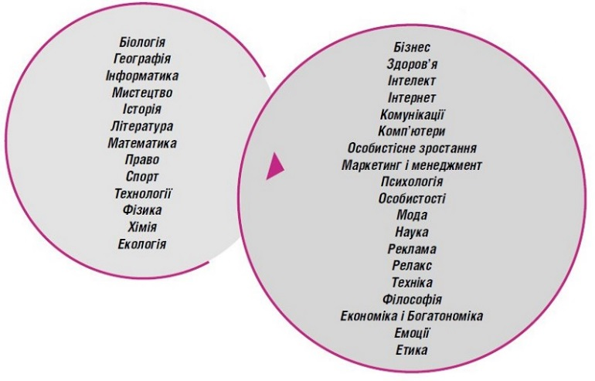
Існують наступні типи кейсів: кейс-випадок, кейс-вправа і кейс-ситуація.
Кейс-випадок – це короткий кейс, який розповідає про окремий випадок. Його можна використовувати під час заняття для того, щоб проілюструвати певну ідею або підняти питання для обговорення. Даний кейс можна прочитати дуже швидко і тому учням не треба готуватися вдома.
Кейс-вправа – надає учню можливість застосувати на практиці здобуті навички. Найчастіше використовується там, де необхідно провести кількісний аналіз.
Кейс-ситуація – класичний кейс, що вимагає від учня аналізу ситуації. В ньому найчастіше ставиться запитання: “Чому ситуація набула такого розвитку і її можна вирішити?”.
Кейс-ситуація, як правило, вимагає чимало часу для ознайомлення, тому з метою економії часу бажана попередня самостійна підготовка.
Як кейси розвивають softskills і компетенції
Кейс-уроки дозволяють поряд з вивченням різних тем, органічно вплітати softskills( м’які навички) учнів. Це креативний метод з інтригою, драматичним сценарієм і можливостями вибору, чого неможливо домогтися звичайними уроками. Особливо цінними є дискусії, які виникають при роботі з кейсами. При опрацюванні кейс-уроку час летить непомітно, що позитивно позначається на мотивації учнів та їх прагненні вивчати інші кейси. Важливо і те, що результат засвоєння закладається в довготривалу пам’ять. Це відбувається завдяки асоціативному мисленню і формально-неформальним зв’язкам між досліджуваними розгортками.

Кейс-урок "Запахи Природи"
Добрий день .Зараз коли на вулиці весна,імунітет наш ослаблений всі ми воліємо посидіти в затишній кімнаті за чашкою гарячого чаю з лимоном чи м’ятою .Хочемо подивитись улюблений фільм чи погортати сторінки улюбленої книги .Саме пахощі цього напою будуть дарувати нам гарні та позитивні емоції, тепло ,турботу, огортають нас таємничим та незвіданим ,тим що завжди зачаровує
Є свіжі запахи, немов дітей тіла,
Є ніжні, як гобой, звитяжні, молодечі,
Розпусні, щедрі, злі, липучі, як смола,
Як ладан і бензол, як амбра й мушмула,
Що опановують усі безмежні речі;
В них – захват розуму, в них відчуттям – хвала.
Розділ: Науки, природа та людина
Мета:Навчитися розбиратися в природних запахах. Дізнатися, як люди і тварини сприймають запахи
Яка інформація вас тут чекає
- Як працює асоціативна пам'ять на запахи?
- Яка хімічна природа запаху?
- Як організм людини сприймає запахи?
- Які фундаментальні і практичні знання мені знадобляться?
- Яку роль відіграють запахи в житті людини?

6 розгорток з предметів, явищ та практик:

- Особистісне зростання
- Комунікації
- Біологія
- Хімія
- Фізика
- Здоров’я
- Практичні навички
Учні вдома опрацьовують навчальний матеріал, переглядають відео.
Орієнтовний матеріал для опрацювання учнями вдома.
Особистісне зростання
Як запахи впливають на життя людини?
Оскільки запахи мають багатокомпонентну природу, то вони надають різносторонню дію на організм. Одні запахи допомагають боротися зі стресом, інші здатні розслабити, освіжити, підвищити працездатність, сконцентрувати увагу і поліпшити пам'ять. І було б неправильно недооцінювати силу впливу запахів на психологічний, фізіологічний і соціальний стан людини.
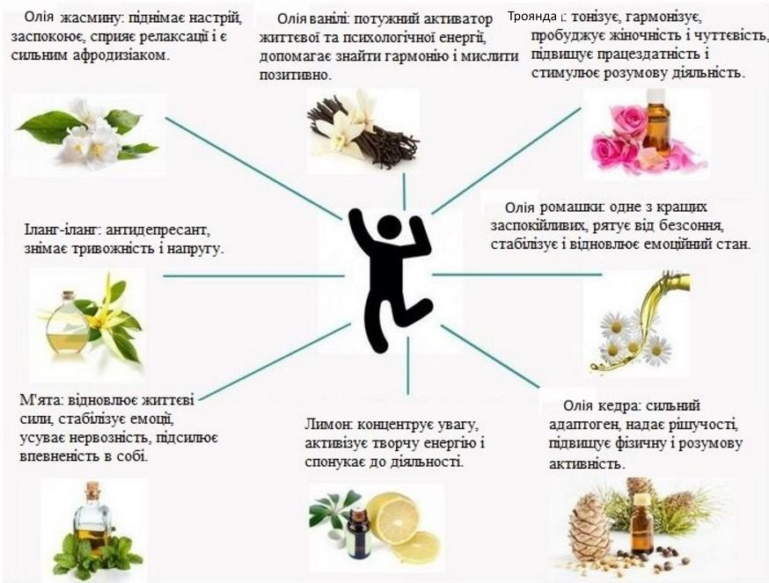

Напевно, кожен з вас спостерігав, як запах квітів і морозна свіжість можуть поліпшити самопочуття, а весняний запах зелені здатен підняти настрій. Тоді як неприємні запахи викликають пригнічення і неприємні відчуття.
У природі існує шість основних типів запахів, які органи нюху людини спроможні відчути:
- Квіткові. Наприклад, запах фіалки чи троянд;
- Пряні. Цей запах можна відчути від лимона або яблука;
- Гнилісні. До таких неприємних запахів відноситься запах сиру або тухлих яєць;
- Палений. Наприклад, кава, какао;
- Фруктовий. Запах фруктів і ягід.
- Смолистий. Наприклад, ялина, сосна.
З основних запахів формується нескінченна різноманітність запахів, які тільки здатна відчувати людина.
Що таке пам'ять запаху або як працює асоціативна пам'ять на запахи?
Психологічний вплив запахів полягає в тому, що вони можуть викликати певні спогади і асоціації. У мозку людини формуються асоціації, що пов'язані з різними подіями і певними запахами.
Чому ж людина, відчуваючи знайомий запах, починає згадувати події, які були з ним колись пов'язані? Справа в тому, що в центральній нервовій системі людини знаходиться група нервових клітин, які відповідають за формування пам'яті. Ці нервові клітини пов'язані з зонами мозку, які відповідають за свідомість. Такий зв'язок між цими зонами дозволяє запам'ятовувати певну нюхову інформацію і пов'язувати її з подіями, що відбуваються. Тому, коли ми відчуваємо якийсь певний запах, ми починаємо згадувати ті події, які безпосередньо пов'язані з цим запахом.
Для кожної людини запах має своє певне емоційне забарвлення, і тому він може викликати як приємні, так і негативні емоції.
Біологія
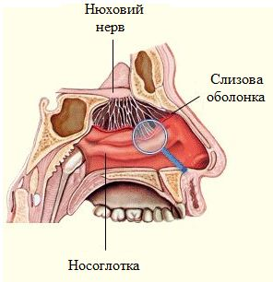
Перегляд відео https://www.youtube.com/watch?v=N2gINoJzAFUЗапахи сприймаються людьми і тваринами через ніс. Ніс є тим унікальним механізмом, який відіграє важливу роль в системі дихання і який здатний розрізняти нюанси запахів.
Нюховий аналізатор У нюховий аналізатор входить сукупність нервових структур, які сприймають і аналізують хімічні подразники, присутні в навколишньому середовищі. Люди сприймають пахучі речовини у вигляді пари.
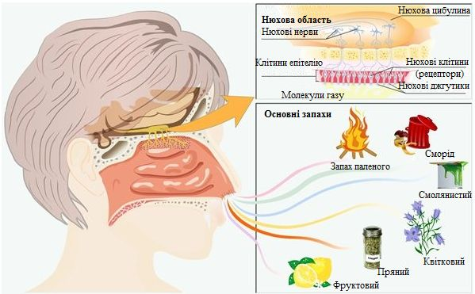
Орган нюху у людини розташований в носовій порожнині. Він складається з численних нюхових клітин з мікроворсинками. Від цих клітин відходять гілочки нервів в мозок.
Хімія
Нюх відноситься до хімічних почуттів, оскільки рецептори реагують на молекулярні сигнали. Це відбувається завдяки дифузії. У повітря потрапляє речовина, яка в процесі дихання дратує рецептори, і ми починаємо відчувати запах. Як вам відомо, дифузія — це проникнення однієї речовини в іншу.
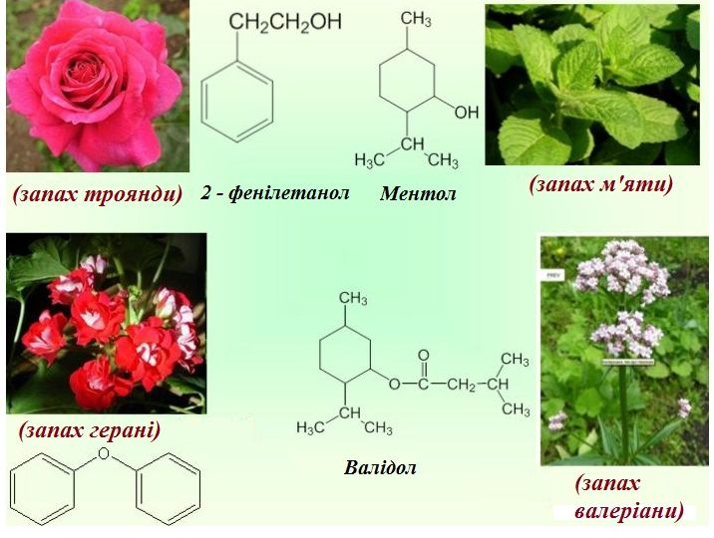

Запахи мають летючі речовини, які переходять з рідкого або твердого стану в газоподібний, це — складні ефіри, які широко поширені в природі. Це рідини з приємним квітковим і фруктовим запахом. Вони погано розчиняються у воді і добре розчиняються в спиртах.
Складні ефіри застосовують в різних галузях промисловості. А ефіри з приємним запахом використовують в харчовій промисловості і в парфумерії.
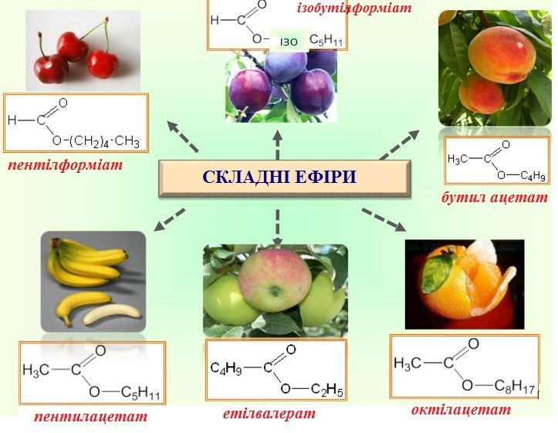
Будь-який запах залежить від певних груп атомів, які є носіями запаху. У кожного запаху є своя хімічна формула і свій хімічний склад.
Можливо, не кожен з вас буде в захваті від дощу, але погодьтеся, що запах після нього подобається багатьом. Існує кілька приємних ароматів, які пов'язані з атмосферними опадами. Одним з таких є петрікор. Він виділяється під час опадів після тривалої посухи. У посушливу погоду рослини виділяють олії, а під час дощу пари цих олій перетворюються на чудовий аромат.
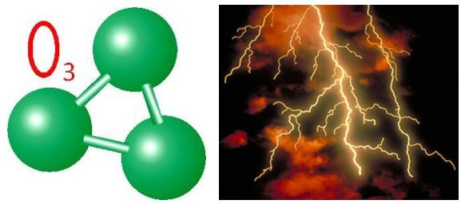
Ще одним ароматом, який асоціюється з дощем, є запах озону. Цей запах з'являється під час грози, коли в атмосфері відбувається розщеплення молекул водню і азоту, які в підсумку трансформуються в оксид азоту.
Якщо ви вдихаєте повітря і відчуваєте запах наближення грози, то це означає, що вітер приніс запах озону. Озон — це «чистий» кисень, яким лікують, прикладаючи кисневу маску, а також люди його відчувають у лісі. Однак тривале вдихання озону може призвести до непритомності. Саме тому оптимальна суміш того, чим дихає людина — це не чистий кисень, а суміш кисню 79%, вуглекислий газ 20% і 1% інших сумішей.

Фізика
А що таке нюх з точки зору фізики?
Клітини головного мозку з’єднані з нервовими закінченнями «кабелями» – нервовими волокнами. Волокна ці являють собою дуже довгі порожнисті трубки з діаметром від 83 стотисячні до 83 сотих міліметра. Вони несуть на своїй поверхні електричні заряди: на внутрішній – негативний, на зовнішній – позитивний. Сутність нервового збудження полягає в перезарядженні цього подвійного електричного шару. Під впливом збудження заряди на якусь мить міняють знаки, а потім повертаються у вихідне положення.
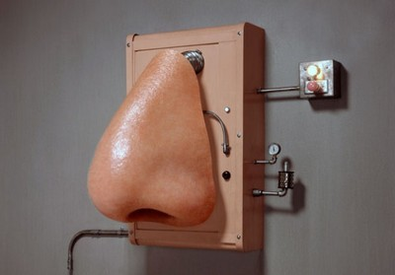
Молекула пахучої речовини, потрапляючи в ніс, вибирає собі рецептор, пігментовані молекули якого коливаються з близькою їй частотою. Резонуючи з однією з них, вона допомагає електронам повернутися із збудженого стану в звичайний і цим викликає перезарядку електричного шару, тобто в підсумку нервовий імпульс. Поєднанням різних сигналів, що надходять від різних рецепторів за різними каналами до головного мозку, передається, очевидно, та інформація, яка сприймається нами як абсолютно певна картина запаху. Так, згідно з новітніми гіпотезами вчених, працює наша своєрідна «радіотелеграфна система» нюху.
Визначити, на що хвора людина, вистежити і впізнати злочинця, відзначити наявність в повітрі мікроскопічної кількості шкідливого газу і багато інших операцій зможе виконати електронний ніс, над створенням якого працює американський вчений Ендрю Древнікс. Вже існують машини, які бачать, чують і сприймають на дотик значно краще людини. Але що стосується створення апарату, що копіює роботу органів нюху, то тут наука сильно відстала. І якщо буде створено штучний ніс, який перевершить людські здібності нюху, то перед нами відкриється дивовижний світ нових можливостей.
Однак створення такого досконалого приладу – справа майбутнього. Поки Древніксу вдалося створити апарат, що розрізняє тільки три запахи. Носіями запахів є пари органічних речовин. Механізм штучного носа визначає їх кількісний вміст в повітрі, вимірюючи зміни в електричному потенціалі поверхні речовини, яка вбирає органічні пари. Ці зміни фіксуються на осцилографі і вимірюються точним потенціометром. Древнікс каталогізував різні, але постійні зміни потенціалів поверхонь для парів ацетону, тиофена, піридину. Тепер його апарат здатний вказати на присутність у повітрі навіть малих кількостей цих речовин.
Комунікації
Завдяки органам нюху інформацію сприймає не тільки людина, але ітварини, комахи і рослини.
Запахи в житті тварин відіграють дуже важливу роль. Адже за допомогою запаху вони здатні розрізняти осіб протилежної статі, класу, виду і т. п. Також запахи відіграють одну з основних ролей в територіальній, статевій, материнській поведінці тварин.
Найцікавіше, що тварини за допомогою запаху передають інформацію своїм побратимам. Запах є одним з найбільш екзотичних способів спілкування в світі тварин.
За допомогою спеціальних залоз у ссавців виробляються пахучі речовини. У деяких видів тварин ці залози розташовані біля очей, у інших біля вушної раковини, в третіх на шиї. У хижаків вони розташовані близько товстих відчутних волосинок, у верблюдів — на шиї, у шимпанзе і горил — під пахвами, у козлів і сарн — за рогами, у соболя — на підошвах, у лисиць — біля хвоста і т. п.
А скільки цікавих фактів відомо про органи почуттів собаки. Вони здатні запам'ятовувати і впізнавати навіть різні суміші запахів і з цієї суміші виокремити потрібний. Особливою здатністю запам'ятовувати і розпізнавати запахи володіють спеціально навчені собаки. Такі собаки працюють в рятувальних службах, допомагають прикордонникам, служать поводирями людям з обмеженими можливостями тощо.
У тварин мова запахів дуже різноманітна. Так, наприклад, кішка потерлася об ногу господаря і тим самим заявила, що ви її власність, олень почухався об стовбур дерева і оголосив, що тут його володіння.
Бджоли, мурахи і терміти мають власний запах, властивий тільки їх сім'ї. Цей запах є візитною карткою і для членів сім'ї. Якщо, наприклад, мураха або бджола придбала чужий запах, то родичі їх додому вже навряд чи пустять.
Завдяки запаху бджоли передають сигнал тривоги і звертаються за допомогою. Вони відрізняють за запахом один одного і бджолину матку. А терміти, завдяки пахучим міткам, легко знаходять зворотну дорогу додому.
У разі, якщо вогняні мурахи виявляють їжу, то під час зворотного шляху вони залишають пахучі мітки, торкаючись жалом землі і тим самим вказують дорогу для своїх родичів.
У людей навіть є спеціальна професія «нюхачі», які залучаються до розробки нових видів парфумів, які складаються з багатьох інгредієнтів, і не можна помилитися в їх розпізнанні.
Здоров*я
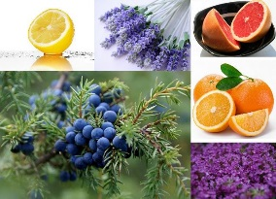
Ароматерапія була популярна у всі часи. Ще древні люди застосовували ароматичні ефірні олії для лікування всіляких недуг. Цей метод лікування ґрунтується на натуральних засобах, які отримують з різних частин рослин.
Найбільш поширені і користуються популярністю ароматичні олії з: лимона, мускатного горіха, лаванди, ялиці, шавлії, сандалового дерева, базиліка. Їх можна використовувати як окремо, так і в поєднанні один з одним. Вони позитивно впливають на нервову систему, допомагають знімати стрес і відмінно справляються з депресією.
Олії, нанесені на шкіру, надходять в кров та розносяться по всьому тілу. Завдяки аромаоліям можна поліпшити свій зовнішній вигляд і зміцнити імунітет.
Ефірні олії - це суміш хімічних сполук різних класів (альдегіди, дипептиди, кетони, лактони, складні ефіри, феноли тощо), що утворюються в рослинах. Вони їдкі на смак, майже не розчиняються у воді, але розчиняються у спиртах, ефірах, смолах. Колір ефірних олій жовтуватий, темно-коричневий, червоний, зелений, темно-зелений, але найчастіше вони безбарвні.
У рослинах може бути різна кількість ефірних олій - від дуже малої до 20 % сухої маси рослини. У складі цих олій виявлено тисячі компонентів. Наприклад, в складі м'ятної ефірної олії виявлено біля 150 хімічних речовин, геранієвої - 280, трояндової - близько 200, лавандової - близько 300, в ефірних оліях бергамоте, лимона, мандарина, апельсина - близько 500 компонентів у кожному.
Зокрема, трояндова олія містить фенілетиловий ефір, гераніол, ліналон, цитронеллеол; м'ятна - ментол, ментен, ментіланон. Головними компонентами лавандової олії є складні ефіри спирту ліналону і ряду органічних кислот (оцтової, масляної, валеріанової, капронової).
Середній вихід ефірної олії з 100 кг рослинної сировини: евкаліпт - 3 кг; лаванда - 2,9 кг; шавлія - 1,4-1,7 кг; ромашка - 0,7-1,0 кг і т. д. Для одержання 1 кг ефірної олії троянди необхідно переробити одну тонну пелюсток троянди, а із 100 кг квіток гіркого апельсина одержують всього 50 г ефірної олії..Через високу леткість легко вводяться в організм інгаляцією, а завдяки добрій розчинності легко проникають через шкіру і слизові оболонки.

МЕХАНІЗМИ ВПЛИВУ РОСЛИННИХ АРОМАТІВ НА ОРГАНІЗМ
Всі ефірні олії є регуляторами біологічних і фізіологічних систем організму. У всіх ароматів - єдиний механізм впливу на організм людини. Він здійснюється, в першу чергу, через органи нюху, дихальні шляхи, кров - шляхом передачі ароматичними молекулами водному середовищу організму своїх спектрально-хвильових характеристик. Інформаційно-енергетичний вплив ароматів здійснюється чотирма каналами
Першим, основним, каналом передача здійснюється через нюховий рецепторний апарат у нюхові ділянки мозку.
Другим каналом інформаційно-енергетичний обмін здійснюється через дихальні шляхи та кров і ґрунтується на спектрально-хвильовому принципі.
Третій канал. Молекули рослинних ароматів взаємодіють з поверхневими макромолекулярними структурами, які відповідають за перенесення сигналу в клітину.
Четвертий канал інформації - включення компонентів рослинних ароматичних речовин, які поступили в організм, у синтез біологічно активних речовин: гормонів, вітамінів, антиоксидантів.
Особливості дії ефірних олій часто пов'язують з їх енергетичною здатністю модифікувати біополе людини, передавати енергетичні коливання на вегетативну нервову систему.
Завдяки використанню електроенцефалографа для контролю за мозковою активністю стало можливим реально побачити, що відбувається, коли людина відчуває запах. Спостерігали за станом розумової активності, коли людина вдихала запах перцевої м'яти, розмарину і базиліка. Виділялось не тільки більше бета-випромінювань (типових для стану розумової активності), але й людина ліпше справлялась з поставленим завданням, ніж ті, що не відчували запахів. Інші запахи викликають більше альфа-, бета- і дельта-хвиль. Так, запах троянди і жасмину стимулює ЦНС, поліпшує сон. У народі з цією метою використовували подушки з шишками хмелю. Запахи впливають на слух, зір і голос.
Дослідженнями було встановлено, що вдихання бергамотової олії, піридину і толуолу підвищує гостроту зору в сутінках. Запах бергамотової олії та камфори загострює чутливість очей до зеленого кольору і знижує сприйняття червоного. Аромат розмарину розширює поле зору для зелених об'єктів і звужує дію червоних. Запах бензолу і герантіолу значно поліпшує слух. Відомий також цікавий факт, що букетик фіалок, поставлений на роялі, заважає співаку брати високі ноти.
Новітні дослідження вчених в англійському університеті підтверджують, що на запах реагує не тільки ніс, але і шкіра. Як доказ, можете взяти звичайну часничину і натерти нею ступні ніг. Через деякий час ви неодмінно відчуєте присутність часнику у себе в роті. Різні олії проникають в організм через шкіру з різною швидкістю. Евкаліпт "пройде" через шкіру за 20-40 хв., аніс, бергамот, лимон - 40-60 хв., лаванда і герань - 60-80 хв., коріандр чи м'ята - 100-120 хв
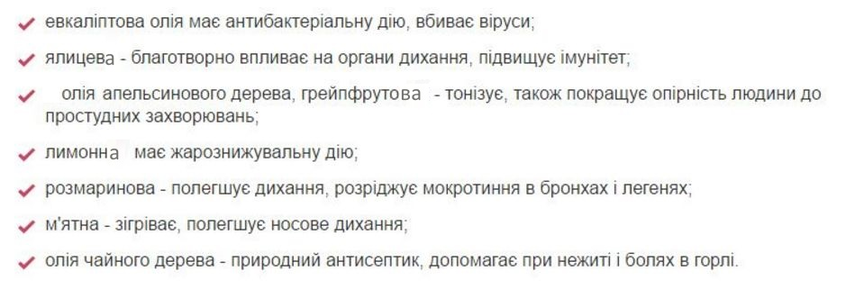
А зараз давайте подивимося, які олії і для яких цілей підходять найкраще:
Оскільки ароматичні олії складаються з натуральних компонентів, то їх використання не наносить шкоди здоров’ю. На основі них виготовляють різні ароматичні лосьйони, креми, бальзами дезодоранти і парфуми.
Особливо останнім часом набули популярності ароматичні свічки, солі для ванн, ароматичні саше і пахощі.
У США, Канаді, Японії, а також в Західній Європі вже багато років існують наукові інститути, які займаються вивченням аромотерапії.
У багатьох країнах діють сотні кабінетів ароматерапії, де людина може зміцнити здоров'я. При цьому одні аромати мають заспокійливу дію, а інші, навпаки — збудливу.
Аромотерапію зі спеціальними оздоровчими пінками проводять в школах і дитячих садах, зміцнюючи імунітет дітей.
Використання ефірних олій при масажі, прийнятті ванни, відвідування сауни і т. п., дозволить не тільки насолодитися процедурами, а й зміцнити своє здоров'я. Також можна досягти непоганих результатів, використовуючи аромалампу.
Тільки слід пам'ятати, що ефірні олії мають високу концентрацію і їх потрібно використовувати в розведеному вигляді. Щоб уникнути алергічних реакцій або інших непотрібних проблем, досить у ванну або в крем додати лише кілька крапель ароматичної олії.
Практичні навички
Спеції в кухнях народів світу
Наша їжа не була б такою смачною і ароматною, якби до неї не додавали різні спеції, прянощі і трави, привезені з усіх куточків нашої планети. Вони можуть бути як мелені, так і цілісні, але відрізняються пряним запахом, запашним ароматом і гостротою смаку. Але без цих дивовижних приправ неможливо уявити ні традиційну, ні вегетаріанську їжу.
Практично всі спеції і прянощі надають незвичайний смак і аромат їжі. Але, крім смакових якостей, їх перевага в тому, що вони мають цілющі властивості, багаті вітамінами і мінеральними речовинами.
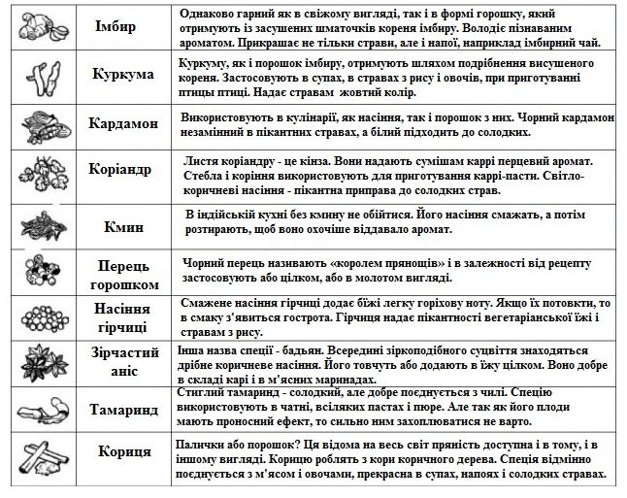
Якщо звернутися до історичних фактів, то відомо, що люди древніх віків свої страви приправляли кмином. А за часів Шумерської епохи використовувалося багато спецій і прянощів, які дійшли до сучасності. А в епоху Ренесансу спеції були на вагу золота, причому не в переносному, а в прямому сенсі.Індію по праву називають центром пряного світу і експертом з використання спецій. Адже клімат цієї країни дозволяє вирощувати всілякі прянощі. Тому і страви індійської кухні мають розмаїття пікантних страв і напоїв. До типових індійським спецій відносяться: перець чилі, гірчичні зерна, куркума, коріандр, імбир і часник.
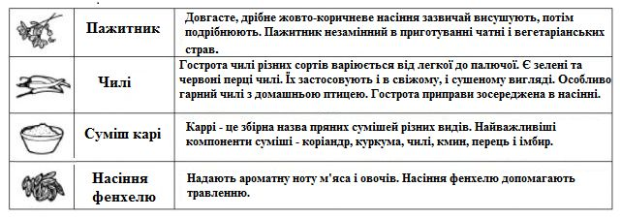
Мексика — це ще одна країна, де їжа має дуже гострий і пряний смак. У процесі приготування мексиканських страв використовують найрізноманітніші і унікальні спеції світу. У мексиканській їжі використовують часниковий порошок, мексиканський орегано і навіть такі спеції, яких немає ніде в світі.
Хто побував в Малайзії, той знає, що місцева кухня славиться своїми екзотичними спеціями. Тут в їжу додають такі прянощі, як куркума, лимонник, листя лайма, бутони дикого імбиру і корицю. Крім традиційних спецій, вирощених в Малайзії, використовують і завезені з Індії та Китаю. Це кардамон, перець, аніс та інші.
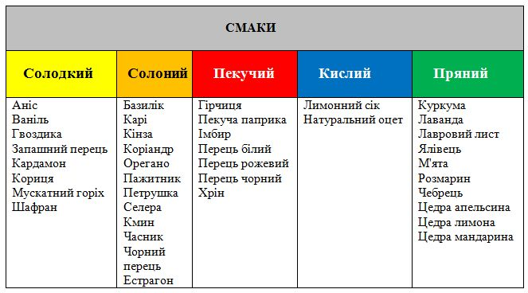
А ось як за допомогою набору прянощів можна регулювати і створювати потрібні смаки:
Якщо вдаватися в тонкощі прянощів, наприклад перців, то називати їх гострими неправильно, тому що у прянощів пряний смак, а ось відтінок смаку — це не гострота, а пекучість.
Практичні завдання для роботи на уроці:
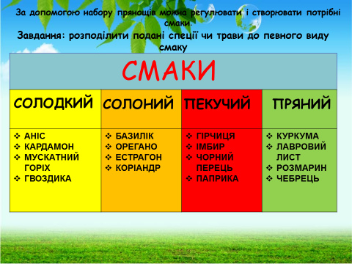
Ситуації для обговорення:
Ситуація №1:
Мурахи спілкуються за допомогою запахів – їх залози виробляють феромони в різній концентрації для різних повідомлень.Коли мураха вмирає, ще кілька днів з ним спілкуються, як з живим, поки запах продуктів розкладання не переб’є феромони.
Питання: Що буде,якщо речовинами, що входять в запах розкладання змастити живого мурашку?

Ситуація №2

В історичній мініатюрі В.Пікуля “Запашна симфонія життя” є такий цікавий епізод: до молодої дівчини залицялися двоє суперників – співак та парфюмер. На концерт свого суперника парфюмер приніс великий кошик фіалок і поставив на кришку рояля.
Питання: що було далі? Спрогнозуйте продовження ситуації

Ситуація №3
Кожен житель мегаполісу схильний до небезпеки. Зайвий шум, опромінення від веж стільникового зв'язку, брудне повітря. Аромати - ще один додатковий стрес на організм людини.
Запахи сірководню, гару, каналізації, хімічних речовин не тільки неприємні, але і шкідливі для здоров'я. Вони можуть викликати головний біль, алергію, напади астми, печіння в грудях і нудоту. Більш серйозний наслідок цих запахів - виникнення онкологічних захворювань.
Ще один небезпечний аромат великого міста - це запах сигарет. Тютюновий дим складається з понад 400 хімічних речовин. Постійне його вдихання може призвести до раку легенів, серцево-судинних захворювань, бронхіальній астмі.
У списку небезпечних ароматів - і запах парфумів. При їх виготовленні часто замість натуральних олій використовують синтетичні ароматизатори. Вони дешевші і запах тримають довше. Тим часом такі духи у оточуючих можуть викликати алергію, симптоми астми або мігрень.
В Італії шкідливим порахували ще один аромат, в суді його назвали «нюхових занепокоєнням». Порушникам загрожує штраф до півтори тисячі євро або арешт на місяць.Що це за аромат?

Ситуація №4

Дізнатися по запаху! Все більше кінотеатрів, ресторанів, магазинів і приватних клінік рекламу не показують, а пропонують понюхати. Для цього в повітря приміщення розпилюють спеціальні ароматизатори. Смачні аромати спонукають людей до покупок.
Запах, розчинений в повітрі, невидима, але дуже потужна зброя. Принцип дії - банальна залежність. Психологи порахували, що якщо три рази відчути один і той же запах у одному і тому ж місці, то виникне ефект емоційного якоря.Так влаштований мозок: понюхали раз, хочеться повернутися знову.
Які б запахи ви застосували щоб викликати бажання в учнів вивчати біологію, фізику та хімію?

5. Виготовлення ароматного саше
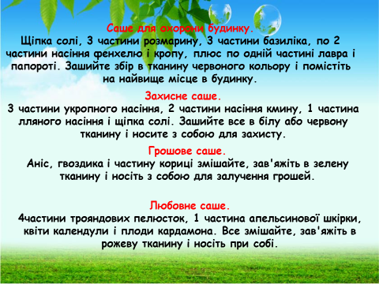

Завершення кейс-уроку

Використана література:
- Освітня платформа https://ua.edufuture.biz
- Освітній IT-проектhttps://vseosvita.ua
- Науково-популярний журнал «Пізнавайко» http://www.poznavayka.org
- Канал https://www.youtube.com
- Сайтhttps://www.livemaster.ru

